Семейные ценности и традиции-
это то, что уважается, ценится всеми
членами семьи и является общим полем их интересов. Сколько семей – столько и примеров традиций и иногда они бывают уникальными, очень
интересными и необычными:
-сказка на ночь, поцелуи перед сном, пожелания доброго утра и спокойной ночи, ритуалы приветствия и прощания– всё это является знаками внимания и заботы со стороны близких;
- говорим теплые слова. Каждый раз перед едой все говорят друг другу приятные слова и комплименты;
- семейное приготовление пищи («Дни национальной кухни», «День любимого блюда» и т.д.). Все члены семьи готовят какое-то блюдо, помогая друг другу, все веселы и счастливы !
Семейные традиции – это интересно и здорово. Не пренебрегайте ими, ведь они сплачивают семью, помогают ей
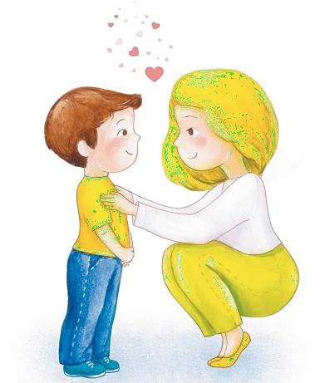
стать единым целым.

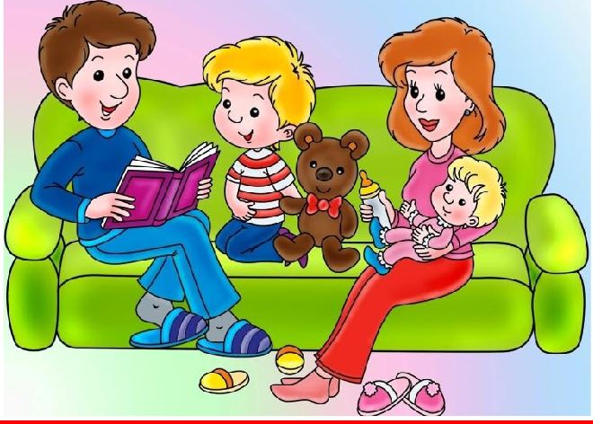

Семья – это пространство любви.
Царящая в семье психологическая атмосфера влияет не только на

эмоциональное состояние, но и на здоровье ребёнка в целом.
«Лучший способ сделать ребенка хорошим – это сделать его счастливым.»
(Оскар Уайльд)



МДОУ «Детский сад Солнышко Сонковского муниципального круга Тверской области»

Семейные

ценности и традиции
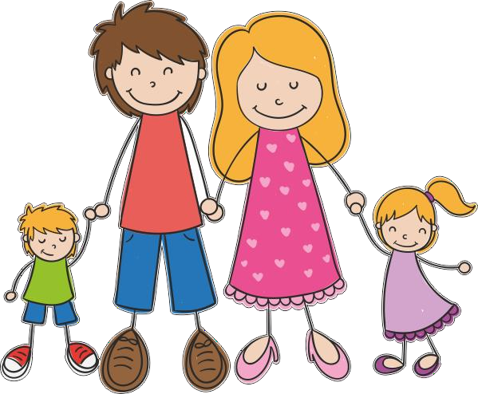
Выполнила воспитатель : Осипова А.В
Семья- это самые дорогие и близкие люди, душевное тепло, забота друг о друге, любовь. Это любимый дом, где тебя примут с радостями и проблемами, где ждут с нетерпением и забросив, все свои дела спешат на помощь. Это
семейный ужин за большим столом,
ароматный чай с вареньем и плюшками.
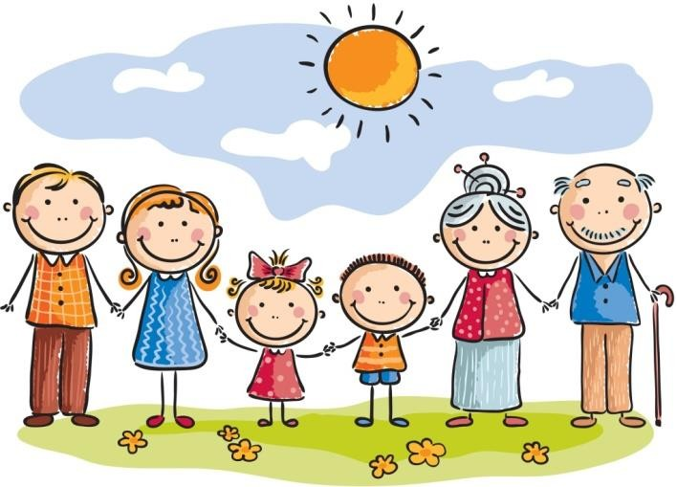

В каждой семье существует своя уникальная атмосфера любви,
понимания и добра. Ребёнок впитывает семейные ценности, ту атмосферу, в
которой он растёт, и переносит это впечатление на свою собственную семью в будущем и на общество в целом. Семья и семейные
ценности всегда неразрывно связаны между собой и друг без друга не
существуют.

Семейные ценности-
это чувства, благодаря которым семья становится крепкой:
-любовь;
-уважение;
-честность;
-щедрость;
-доверие;
-ответственность;
-доброта и т.д.
Это – всё то, что люди переживают вместе внутри дома – радость и горе, благополучие или проблемы и трудности.
Это обычаи и традиции, которые
передаются из поколения в поколение. Семейные ценности и традиции крепко связаны, очень важно не разрывать эту тонкую, но прочную нить.
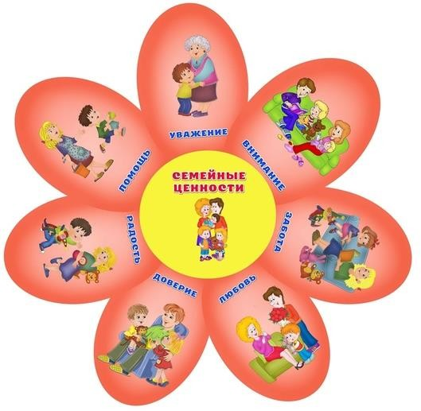

Семейные традиции
Семейные традиции — это принятые в семье нормы, манеры поведения, обычаи и взгляды, которые передаются из поколения в поколение. Семейные традиции дают ощущение единства в семье, сближают, укрепляют чувства.
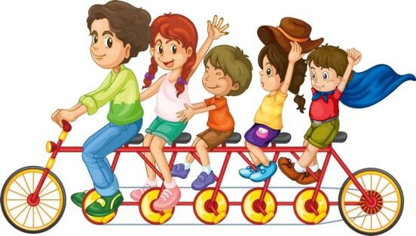
Самые распространённые семейные традиции:
  - Празднование семейных праздников. Благодаря таким обычаям все члены семьи получают множество
«бонусов»: радость общения друг с другом, ощущение своей нужности и значимости для близких.
  - Совместные игры с детьми. В таких играх принимают участие и взрослые, и дети. Делая что-то вместе с детьми, родители показывают им пример, учат разным навыкам, проявляют свои
чувства.
  - Семейный совет. Это «собрание» всех членов семьи, на котором решаются важные вопросы, обсуждаются
ситуации, строятся дальнейшие планы.

